**Муниципальный этап ВсОШ по труду (технологии)**

**в Томской области в 2024-2025 учебном году**

**Направление «Культура дома, дизайн и технологии»**

**Практический тур**

**Критерии оценивания**

**8-9 классы**

**Технологии обработки швейных изделий**

# «Обработка декоративной детали – погон»

*Максимальное количество первичных баллов – 15*

|  |  |  |  |
| --- | --- | --- | --- |
|  |  |  |  |
| **№**  **п/п** | **Критерии оценки** | **Баллы** | **Фактические баллы** |
| 1 | Конфигурация детали выкройки соответствует чертежу | 1 |  |
| 2 | Соблюдение направления долевой нити в деталях. | 1 |  |
| 3 | Нанесение места расположения пуговицы, сгиба детали | 1 |  |
| 4 | Качество строчек, ширины обтачного шва 5-7 мм  (отклонения ± 2 мм) | 2 |  |
| 5 | Качество и длина закрепок 7-10 мм | 1 |  |
| 6 | Симметричность погон по конфигурации, размерным признакам (да/нет) (отклонения ± 2 мм) | 1 |  |
| 7 | Качество отделочной строчки 2-3 мм | 2 |  |
| 8 | Декоративная отделка с применением пришивания  пуговицы присутствует (да/нет) | 1 |  |
| 9 | Качество пришивания пуговицы | 2 |  |
| 10 | Окончательная отделка (обрезка ниток, удаление стежков временного назначения | 1 |  |
| 11 | Качество окончательной влажно-тепловой обработки (да/нет) | 1 |  |
| 12 | Соблюдение техники безопасной работы (да/нет) | 1 |  |
|  | **Итого** | **15** |  |

# Карта пооперационного самоконтроля

# «Моделирование юбки»

*Максимальное количество первичных баллов – 20*

|  |  |  |  |
| --- | --- | --- | --- |
| **№**  **п/п** | **Критерии оценивания** | **Баллы** | **Фактические баллы** |
|  | **Нанесение новых линий фасона и надписей на чертеже основы плечевого изделия** | **9** |  |
| 1 | Уточнение длины изделия | 1 |  |
| 2 | Работа с талиевыми вытачками | 1 |  |
| 3 | Наличие на чертеже символа «разрезать» | 1 |  |
| 4 | Построение боковой части на переднем полотнище юбки | 1 |  |
| 5 | Нанесение линии волана на заднем полотнище  юбки | 1 |  |
| 6 | Построение волана | 1 |  |
| 7 | Нанесение линий для расширения детали  переднего полотнища | 1 |  |
| 8 | Нанесение линий для расширения волана заднего полотнища | 1 |  |
| 9 | Построение пояса | 1 |  |
|  | **Подготовка выкроек платья к раскрою** | **11** |  |
| 1 | Выполнение полного комплекта деталей | 2 |  |
| 2 | Название деталей | 1,5 |  |
| 3 | Количество деталей | 1,5 |  |
| 4 | Направление долевой нити на деталях | 1 |  |
| 5 | Сгибы тканей, линии середины деталей | 1 |  |
| 6 | Припуски на обработку каждого среза | 1 |  |
| 7 | Наличие метки местоположения застежки | 1 |  |
| 8 | Контур полученной выкройки | 1 |  |
| 9 | Аккуратность выполнения моделирования | 1 |  |
|  | **Итого** | **20** |  |

**Карта контроля**

**практического задания по моделированию с нанесенными линиями**

**фасона изделия и необходимыми надписями.**

**Нанесение фасонных линий.**

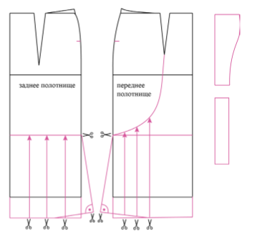

**Результаты моделирования**

